আবারও তাইওয়ানের আকাশসীমায় চীনা যুদ্ধবিমান
আন্তর্জাতিক ডেস্ক | প্রকাশিত: ১২:২২ পিএম, ১৬ জুন ২০২১
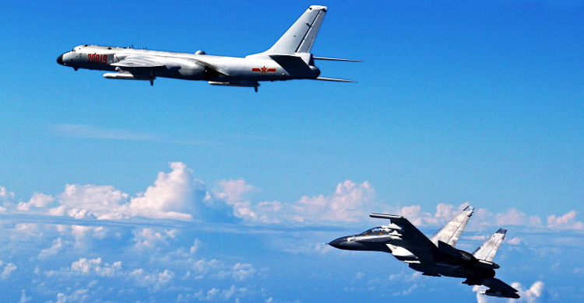
আবারও তাইওয়ানের আকাশসীমায় প্রবেশ করেছে চীনা যুদ্ধবিমান। মঙ্গলবার তাইওয়ানের আকাশে প্রায় ২৮টি চীনা যুদ্ধবিমান উড়ে যেতে দেখা গেছে। তাইওয়ানের প্রতিরক্ষা মন্ত্রণালয় এক বিবৃতিতে জানিয়েছে, এখন পর্যন্ত দেশটির আকাশে সবচেয়ে বেশি চীনা যুদ্ধবিমান প্রবেশ করেছে। খবর বিবিসির।
তথাকথিত এয়ার ডিফেন্স আইডেন্টিফিকেশন জোনে (এডিআইজেড) প্রবেশ করা বিমানগুলোর মধ্যে পারমাণবিক বহনে সক্ষম বোমারু ও যুদ্ধ বিমান ছিল। গত সোমবার বেলজিয়ামের রাজধানী ব্রাসেলসে একদিনের ন্যাটো সম্মেলনে বেইজিংয়ের সামরিক তৎপরতা নিয়ে চীনকে সতর্ক করার পরই এই ঘটনা ঘটল।
গণতান্ত্রিক তাইওয়ান নিজেকে সার্বভৌম রাষ্ট্র হিসেবে পরিচয় দিলেও বেইজিংয়ের দাবি ওই দ্বীপটি তাদের একটি বিচ্ছিন্ন প্রদেশ। চীন তাইওয়ানের সার্বভৌমত্ব স্বীকার করে না। দীর্ঘদিন ধরেই এই বিষয়টি নিয়ে চীন এবং তাইওয়ানের মধ্যে উত্তেজনা বিরাজ করছে। এছাড়া এবারই প্রথম নয় এর আগেও তাইওয়ানের আকাশসীমা চীনের যুদ্ধবিমান প্রবেশ করতে দেখা গেছে।
তাইপেই জানিয়েছেন, চীনা মিশনে ১৪ জে -১ ১৬, ৬টি জে -১১ যুদ্ধবিমান, চারটি পারমাণবিক সক্ষম এইচ -৬ বোমারু বিমানের পাশাপাশি অ্যান্টি সাবমেরিন, ইলেক্ট্রনিক যুদ্ধবিমান এবং প্রারম্ভিক সতর্কতা প্রদানকারী বিমান অন্তর্ভুক্ত ছিল।
এয়ার ডিফেন্স আইডেন্টিফিকেশন জোন একটি দেশের আঞ্চলিক ও জাতীয় আকাশসীমার বাইরের অঞ্চল। তবে সেখানে বিদেশি কোনো বিমান প্রবেশ করলে জাতীয় সুরক্ষার স্বার্থে তা চিহ্নিত, পর্যবেক্ষণ এবং নিয়ন্ত্রণ করা হয়। এটি স্ব-ঘোষিত কার্যক্রম এবং প্রযুক্তিগতভাবে আন্তর্জাতিক আকাশসীমায় অন্তর্ভূক্ত।
গত কয়েক মাস ধরেই তাইওয়ানের আকাশসীমায় একের পর এক চীনা যুদ্ধবিমান প্রবেশ করতে দেখা গেছে। এর আগে চলতি বছরের ২৪ জানুয়ারি একই ধরনের মিশনে চীনের ১৫টি যুদ্ধবিমান তাইওয়ানের আকাশ প্রতিরক্ষা অঞ্চলে প্রবেশ করে।
এদিকে ন্যাটোর হুঁশিয়ারির পর পাল্টা হুঁশিয়ারি দিয়েছে চীন। বেইজিংকে হুমকি দেয়ার মাধ্যমে ফাঁকা মাঠে অহেতুক উত্তেজনা না বাড়াতে চীন ন্যাটোর প্রতি আহ্বান জানিয়েছে বেইজিং।
চীনের দাবি, তাদের প্রতিরক্ষা ও সামরিক আধুনিকায়নের বিষয়টি পুরোপুরি ন্যায় ও যুক্তিসঙ্গত। একই সঙ্গে বলা হয়েছে, চীনের প্রতিরক্ষানীতি স্বচ্ছ ও উন্মুক্ত। ন্যাটো সম্মেলনে শীর্ষ নেতারা চীনের সাম্প্রতিক সামরিক তৎপরতাকে সতর্ক করেছেন। তারা বলেন, চীন নিজেদের পারমাণবিক কর্মসূচি ক্রমবর্ধমান হারে বাড়াচ্ছে। একই সঙ্গে রাশিয়ার সাথে দেশটির সামরিক ঘনিষ্ঠতা রয়েছে, যাকে সারাবিশ্বের জন্য হুমকি হিসেবে উল্লেখ করেন তারা।
সম্মেলনে ন্যাটোর মহাসচিব জেনস স্টেলটেনবার্গ বলেন, চীন বিশ্বশান্তি রক্ষায় প্রতিশ্রুতিবদ্ধ নয়। হংকংয়ের গণতান্ত্রিক আন্দোলনে হামলা চালিয়েছে চীন। আটক করা হয়েছে হংকংয়ের আন্দোলনকর্মীদের। অধিকার ক্ষুণ্ণ করা হচ্ছে জিনজিয়াং প্রদেশে উইঘুর, কাজাখ ও অন্যান্য সংখ্যালঘুদের।
চীনের বন্দী শিবিরে আটক রাখা হয়েছে সংখ্যালঘু মুসলিমদের। একই সঙ্গে চীন আধুনিক প্রযুক্তি ব্যবহারের মাধ্যমে নিজ দেশের নাগরিকদের নিয়ন্ত্রণের চেষ্টা করছে। চীনের এমন আচরণকে মানবাধিকারের স্পষ্ট লঙ্ঘন বলছেন ন্যাটো প্রধান। কিন্তু চীন তাদের বিরুদ্ধে আনা সব ধরনের অভিযোগ অস্বীকার করেছে।

